Class. | Società | Punti
1 | Canottieri Mincio | 495
2 | Ostiglia Nuoto | 336
3 | CSS Verona | 316
4 | Amici Nuoto Riva | 260
5 | Oasi Boschetto | 228
6 | Pegognaga Nuoto | 197
7 | Settefrati Libertas | 33
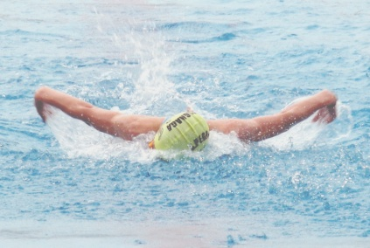 | Federazione Italiana Nuoto  Pegognaga Nuoto  2° Trofeo Memorial  Gabriele Bigi e Luca Gonnella  11 Giugno 2011

Classifica generale al termine della manifestazione

